🎓✨ ¡Prepárate para un 2025 lleno de oportunidades en INFOTEP! 🌟🌴

#InfotepSai se enorgullece en presentar su oferta académica 📚💼 para el próximo año, con programas técnicos, tecnológicos y profesionales diseñados para construir proyectos de vida sólidos 🌟 y contribuir al desarrollo del archipiélago de San Andrés, Providencia y Santa Catalina. 🌊🏝️

✅ ¡Matrícula cero! El único requisito es no contar con una carrera universitaria previa.
🗓️ Inscripciones abiertas hasta el 17 de enero de 2025.
🔗 Realiza tu preinscripción aquí 👉 www.infotepsai.edu.co.

💡 Estudiar en INFOTEP es más que educación, ¡es una inversión en tu futuro! 🚀 Obtendrás una formación integral para enfrentar los desafíos del mercado laboral actual 💪, con programas aprobados por el Ministerio de Educación Nacional.

🌟 ¡No dejes pasar esta oportunidad!
✅ Matrículas abiertas hasta el 24 de enero de 2025.
📍 Acércate a nuestras instalaciones o visita nuestra página para más información.

#InfotepSeTransforma
#OfertaAcadémica2025
#EducaciónSuperior

Video Link: https://www.instagram.com/share/BAEvYF0oyN

🎓 ¡Inscripciones abiertas 2025! 📚✨

Conoce la variedad de programas que tenemos para ti y elige el que más te guste. ✅ No hay excusas para no estudiar y alcanzar tu título profesional. 🙌

💥 Además, contamos con el beneficio de ¡Matrícula Cero! 💸 Solo necesitas no tener una carrera universitaria previa.

⏳ Inscripciones abiertas hasta el 17 de enero de 2025.
📍 Acércate al INFOTEP para más información y da el primer paso hacia tu futuro. 🌟

————————————
🎓 Registrations open 2025! 📚✨

Know the variety of programs we have for you and choose the one you like the most. ✅ There are no excuses for not studying and achieving your professional degree. 🙌

💥 In addition, we have the benefit of Zero Registration! 💸 You just need not to have a previous university career.

⏳ Registrations open until January 17, 2025.
📍 Go to INFOTEP for more information and take the first step towards your future. 🌟

#InfotepSeTransforma
#OfertaAcadémica2025
#EducaciónSuperior

Link: https://www.facebook.com/share/p/1DWMT2pkk7/?mibextid=wwXIfr

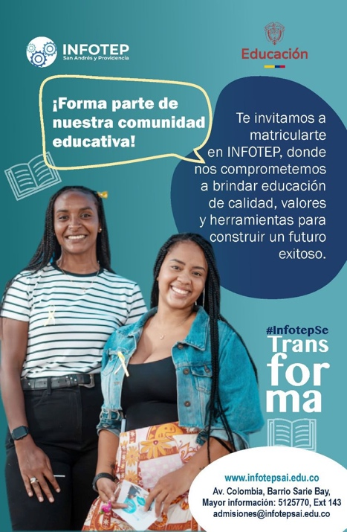

🎓 ¡Construye tu futuro con INFOTEP! 🌟

💡 Inscripciones abiertas para nuestros programas técnicos, tecnologos y profesionales que te preparan para enfrentar los retos del mundo laboral.

✅ Adquiere habilidades prácticas
✅ Explora nuevas oportunidades
✅ Forma parte de la comunidad INFOTEP

📅 ¡No te quedes por fuera! Inscríbete ahora y da el primer paso hacia tu carrera profesional 🚀

#InfotepSeTransforma
#IngresoInfotep2025

Video Link: https://www.facebook.com/share/r/1AuWKeu2BN/?mibextid=wwXIfr

¡Resultados de la convocatoria de profesores catedráticos 2025-I!
El Instituto de Formación Técnica Profesional - INFOTEP agradece a todos los profesionales que participaron en este proceso, reafirmando su compromiso con la calidad educativa y el fortalecimiento académico del Archipiélago .
Los resultados están listos y los seleccionados serán notificados por la Coordinación Académica para formalizar su vinculación.
Consulta la lista de seleccionados en nuestras oficinas o revisa tu correo para más detalles.
También podrás consultar en: https://www.infotepsai.edu.co/.../689-resultados-de-la...
Gracias por ser parte de este proyecto educativo!#InfotepSai sigue trabajando para ser un referente de excelencia en el Caribe colombiano .
#InfotepSeTransforma

Link: https://www.facebook.com/share/15sjH7tLDX/?mibextid=wwXIfr

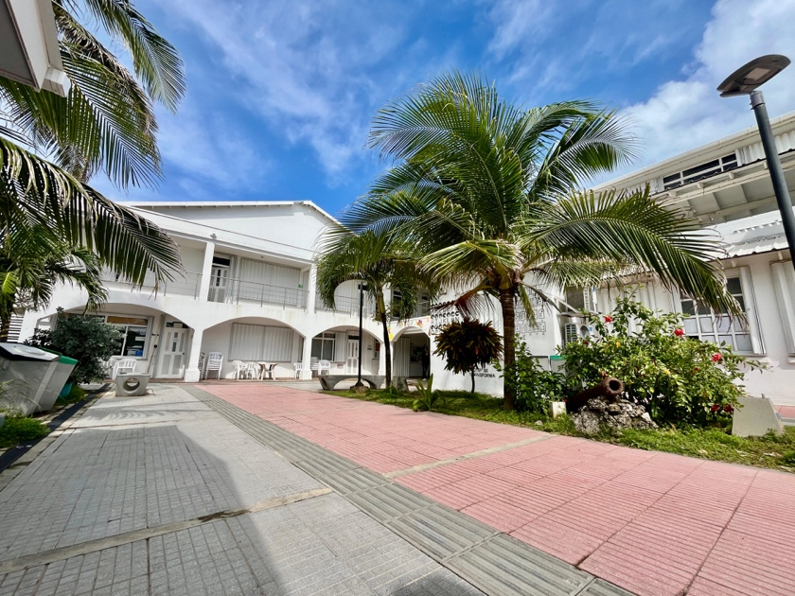

✨ ¡Atención, comunidad educativa! ✨

📢 Los invitamos a la reunión informativa del Programa Académico de Operación de Servicios Comunitarios, donde explicaremos el proceso de homologación para articular con el Nuevo Programa Académico de Trabajo Social. Este proceso también aplica para todos los egresad@s interesados. 🎓

🗓️ Fecha: Miércoles, 22 de enero de 2025
⏰ Hora: 7:00 p. m.
📍 Lugar: Auditorio INFOTEP (Tercer Piso)
💡 ¡No te lo pierdas! Es una gran oportunidad para resolver tus dudas y proyectar tu futuro académico. 🙌

#InfotepSeTransforma
#TrabajoSocial
#EducaciónConFuturo

————————————

✨ Attention, educational community! ✨

📢 We invite you to the information meeting of the Academic Program of Community Services Operation, where we will explain the homologation process to articulate with the New Academic Program of Social Work. This process also applies to all interested graduates. 🎓

🗓️ Date: Wednesday, January 22, 2025
⏰ Time: 7:00 p.m.
📍 Location: INFOTEP Auditorium (Tird Floor)
💡 Don't miss it! It is a great opportunity to solve your doubts and project your academic future. 🙌

Link: https://www.facebook.com/share/p/1GSp55c6o2/?mibextid=wwXIfr

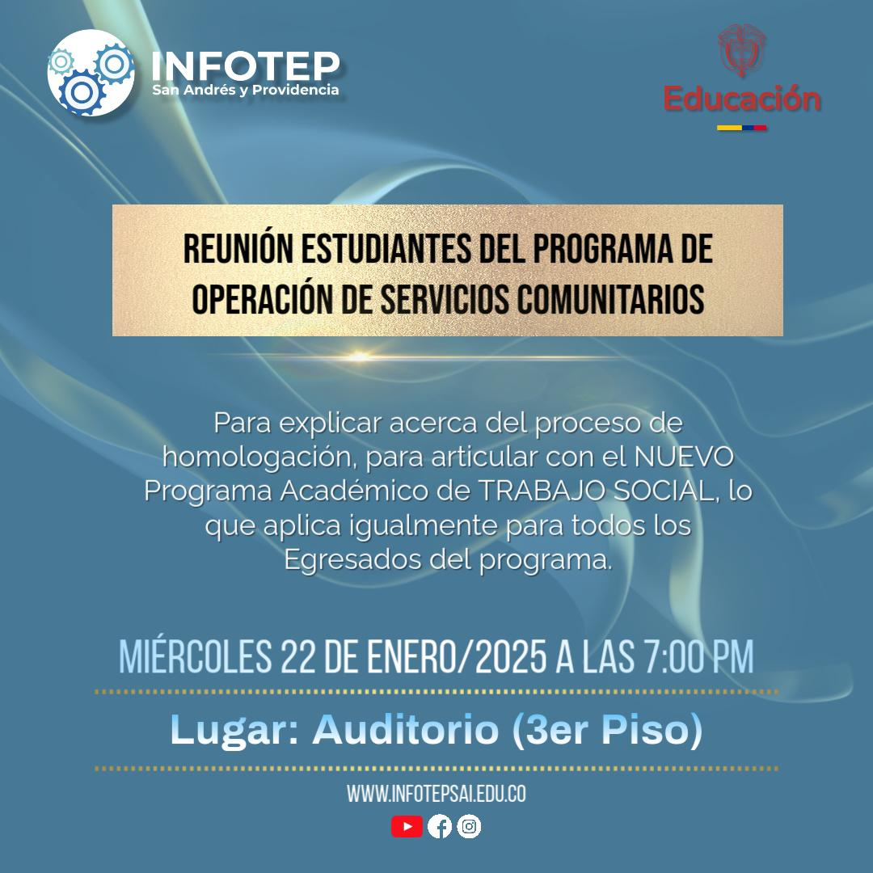

🌊📚 ¡Tu futuro está aquí, en casa!

Porque ustedes lo pidieron, ampliamos la fecha de matrícula en INFOTEP hasta el 7 de febrero. 🙌

🎓 Estudia programas Técnicos, Tecnológicos y Universitarios por ciclos propedéuticos y obtén tu título en educación superior sin salir de la isla. 🌴

💡 Recuerda que podrás contar con el beneficio de matrícula cero, siempre y cuando no hayas cursado una carrera profesional antes. 🎉

📍 ¡No dejes pasar esta oportunidad de crecer académica y profesionalmente en el lugar que amas!

#INFOTEPSeTransforma
#EducaciónConRaíces
————————————

🌊📚 Your future is here, at home!

Because you asked for it, we extended the registration date in INFOTEP until February 7. 🙌

🎓 Study Technical, Technological and University programs by preparatory cycles and obtain your degree in higher education without leaving the island. 🌴

💡 Remember that you can count on the benefit of zero enrollment, as long as you have not taken a professional career before. 🎉

📍 Don't miss this opportunity to grow academically and professionally in the place you love!

Link: https://www.facebook.com/share/p/1CoFccFJE8/?mibextid=wwXIfr

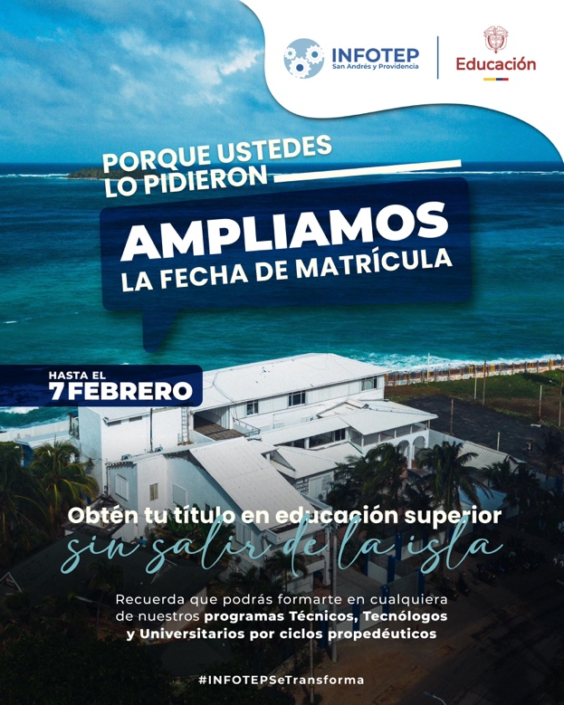

🌍✨Día Mundial de la Cultura Africana y de los Afrodescendientes ✨🌍

Hoy celebramos las vibrantes culturas del continente africano y de sus diásporas 🌟, reconociendo su invaluable aporte al desarrollo sostenible, el diálogo y la paz 🕊️. Este día nos invita a reflexionar sobre la riqueza de sus ritmos 🥁, arte 🎨 y creencias 🙏, que han dejado huella en el mundo, especialmente en América 🌎, donde el sincretismo cultural ha generado una mezcla única y poderosa.

En #InfotepSai promovemos la importancia de valorar este patrimonio como una fuente común para la humanidad 🌿🤝, reafirmando nuestro compromiso con la educación como puente para el entendimiento y la inclusión.

¡Únete a esta celebración y reconoce la herencia africana como parte fundamental de nuestra historia y futuro! 🖤✨

#InfotepSeTransforma
#DíaDeLaCulturaAfricana

Link: https://www.facebook.com/share/p/19xBahRb2Z/?mibextid=wwXIfr



🎓✨ Socialización del Programa de Trabajo Social

En #InfotepSai, seguimos avanzando en el fortalecimiento académico 💪📚. Recientemente, se llevó a cabo una jornada de socialización del programa de Trabajo Social con estudiantes y egresados, donde se presentó el proceso de homologación para garantizar el cumplimiento del ciclo propedéutico y alcanzar la titulación profesional universitaria 🏅.

Durante el encuentro, se explicó el cambio hacia el nuevo programa, incluyendo actualizaciones, requisitos del semestre nivelatorio y cómo este permitirá avanzar a niveles tecnológicos y universitarios 👩‍🎓👨‍🎓.

Este proceso también se extenderá a otros programas homologables, reafirmando nuestro compromiso con ofrecer oportunidades de crecimiento académico y profesional en 2025 🚀.

📢 ¡Conoce más sobre estas iniciativas y transforma tu futuro con INFOTEP! 💙

#InfotepSeTransforma
#EducaciónDeCalidad

Link: https://www.facebook.com/share/p/19yHQGhvqQ/?mibextid=wwXIfr

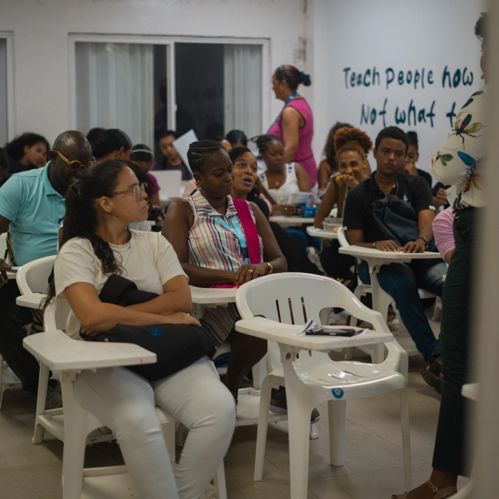

¡Aprender un nuevo idioma nunca fue tan fácil! 🎓🌎

📚💬 El Centro de Lenguas de INFOTEP te invita a inscribirte en nuestros cursos de idiomas para este 2025. ¡No pierdas la oportunidad de fortalecer tus habilidades lingüísticas!

🗣️ CREOLE BÁSICO PARA ADULTOS
📅 Inicio: 24 de febrero

🕖 Horarios:
📌 Lunes y miércoles | 7:00 p.m. - 9:00 p.m.
📌 Martes y jueves | 7:00 p.m. - 9:00 p.m.
📑 Requisitos: Formulario de INFOTEP, copias de OCCRE y cédula
💲 Valor mensual: $139.500

🗣️ INGLÉS BÁSICO PARA NIÑOS Y ADOLESCENTES
📅 Inicio: 24 de febrero

🕓 Horarios:
📌 Lunes y miércoles | 4:00 p.m. - 6:00 p.m. (Grados 6°, 7° y 8°)
📌 Martes y jueves | 4:00 p.m. - 6:00 p.m. (Grados 9°, 10° y 11°)
📑 Requisitos: Formulario de INFOTEP, copias de OCCRE y cédula/tarjeta de identidad
💲 Valor mensual: $139.500 (particulares) | $70.000 (estudiantes)

📍 ¡Inscríbete ya y prepárate para un 2025 lleno de aprendizaje!

📩 Más info: centrodelenguas@infotepsai.edu.co
📞 3224004562

✨ ¡Te esperamos! 🚀🌟

#InfotepSeTransforma
#AprendiendoConInfotep

————————————

🌎🎓 Learning a new language has never been easier!

📚💬 The INFOTEP Language Center invites you to enroll in our language courses for 2025. Don't miss the opportunity to strengthen your language skills!

🗣️ BASIC CREOLE FOR ADULTS
📅 Start Date: February 24

🕖 Schedule:
📌 Monday & Wednesday | 7:00 p.m. - 9:00 p.m.
📌 Tuesday & Thursday | 7:00 p.m. - 9:00 p.m.
📑 Requirements: INFOTEP application form, copies of OCCRE and ID
💲 Monthly fee: $139,500

🗣️ BASIC ENGLISH FOR CHILDREN & TEENS
📅 Start Date: February 24

🕓 Schedule:
📌 Monday & Wednesday | 4:00 p.m. - 6:00 p.m. (Grades 6, 7, and 😎
📌 Tuesday & Thursday | 4:00 p.m. - 6:00 p.m. (Grades 9, 10, and 11)
📑 Requirements: INFOTEP application form, copies of OCCRE and ID/identity card
💲 Monthly fee: $139,500 (general) | $70,000 (students)

📍 Sign up now and get ready for a 2025 full of learning!

📩 More info: centrodelenguas@infotepsai.edu.co
📞 3224004562

✨ We look forward to seeing you! 🚀🌟

#InfotepTransforms
#LearningWithInfotep

Link: https://www.facebook.com/share/p/14ZHVXoaf8/?mibextid=wwXIfr

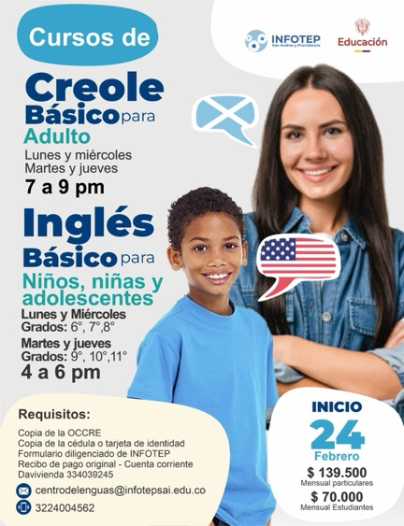

INFOTEP en el Encuentro RedTTU 2025 
#InfotepSai participó en el primer Encuentro de Instituciones Técnicas, Tecnológicas y Universitarias (ITTU) 2025 , un espacio clave donde se analizó el crecimiento de la educación superior y la importancia de garantizar recursos para fortalecer la calidad educativa.
Durante el evento, el Viceministro de Educación Nacional, Ricardo Moreno Patiño, anunció el giro de los recursos de Matrícula Cero , asegurando su cumplimiento y apoyo a los estudiantes . Además, se destacó la necesidad de más inversión en infraestructura , bienestar estudiantil y cualificación docente .
INFOTEP reafirma su compromiso con una educación superior accesible y de calidad para San Andrés, Providencia y todo el país . ¡Seguimos avanzando juntos! 
#InfotepSeTransforma
#EducaciónSuperior

Link: https://www.facebook.com/share/p/1KjAeJUmV7/?mibextid=wwXIfr

